

Jueves 12 (2B) y Viernes 13 (2A) de noviembre 2020

Los efectos en los seres humanos

¿Cómo se relacionan las siguientes actividades con el tiempo atmosférico? Marca las opciones correctas.

____Solo se pueden hacer en días soleados.

____No se pueden realizar cuando llueve y hay mucho viento.

____Se hacen principalmente cuando hay buen tiempo atmosférico.

**Es de gran ayuda para los seres humanos saber cómo estará el tiempo atmosférico, porque así pueden planear sus actividades. Por ejemplo, es muy importante saberlo para practicar deportes al aire libre.**

**El tiempo atmosférico también tiene efectos sobre ciertas actividades económicas, como la pesca, la agricultura, la construcción y el turismo.**

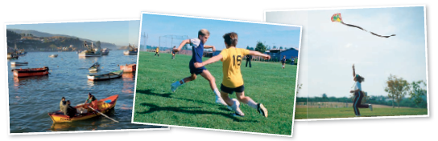



Jueves 12 (2B) y Viernes 13 (2A) de noviembre 2020

¿De qué característica del tiempo atmosférico se deben preocupar, especialmente, las personas que hacen las siguientes actividades?

__________________________________________________________________________________________________________________________________________________________________

__________________________________________________________________________________________________________________________________________________________________







Jueves 12 (2B) y Viernes 13 (2A) de noviembre 2020

El tiempo atmosférico afecta las actividades humanas.

Explica las siguientes situaciones.

_____________________________________________________________________________________________________________________________________________________________________

_________________________________

_____________________________________________________________________________________________________________________________________________________________________

_________________________________

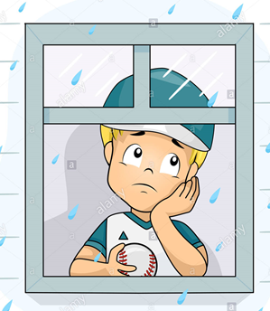

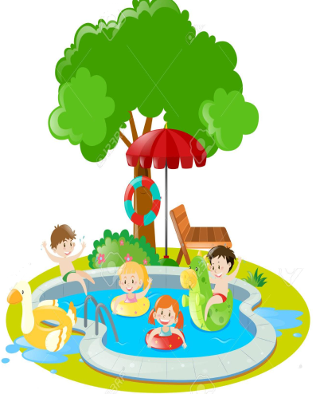



Jueves 12 (2B) y Viernes 13 (2A) de noviembre 2020

Ponte a prueba

Escribe lo que sucede en esta época del año con los animales y las plantas. ¿Cómo cambian, respecto de las estaciones anteriores?

Animales:

________________________________________________________________________________________________________________________________________________________________________

________________________________________________________

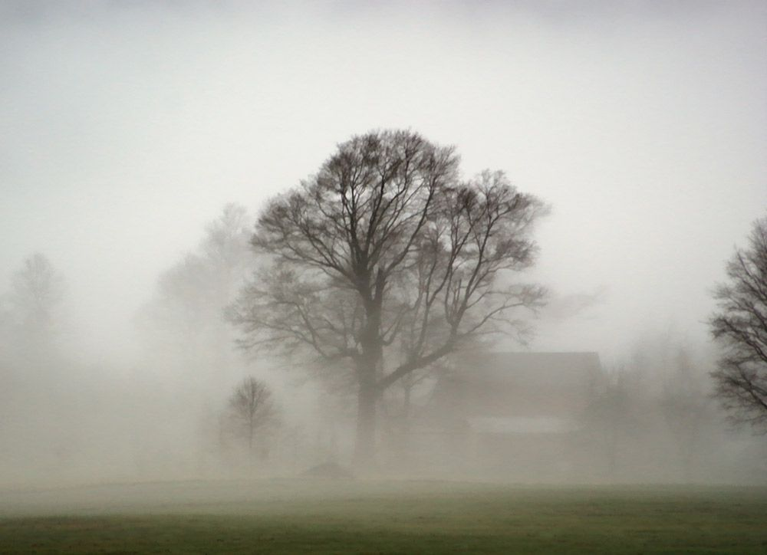



Jueves 12 (2B) y Viernes 13 (2A) de noviembre 2020

Plantas:

________________________________________________________________________________________________________________________________________________________________________

________________________________________________________

Seres Humanos:

________________________________________________________________________________________________________________________________________________________________________

________________________________________________________

En invierno, cuando hay mal tiempo, llueve y hace frío, algunas personas en nuestro país se ven damnificadas. En los peores casos, pierden sus casas por las inundaciones y el viento, y tienen que refugiarse en albergues. Es importante ayudar a quienes lo necesitan, contribuyendo con ropa de abrigo y alimentos.

¿Qué se hace en estos casos?



Jueves 12 (2B) y Viernes 13 (2A) de noviembre 2020

Dibuja y colorea un paisaje con el tiempo atmosférico que más te gusta. Explica por qué lo prefieres.